FaCts VieWs Vis oBgyn, 2015, 7 (1): 32-41 Review

Practical guidance for applying the ADNEX model from the IOTA group to discriminate between different subtypes of adnexal tumors

B. Van Calster1,*, K. Van Hoorde2,3,*, W. Froyman1,4, J. KaiJser1,4, l. Wynants2,3, C. landolFo1,4,

C. antHoulaKis1,4, i. Vergote4,5, t. Bourne1,4,6, d. timmerman1,4

*1KU Leuven, Department of Development & Regeneration, 3000 Leuven, Belgium; 2KU Leuven, Department of Electri- cal Engineering (ESAT), STADIUS Center for Dynamical Systems, Signal Processing, and Data Analytics, 3001 Leuven, Belgium; 3KU Leuven, iMinds Medical Information Technologies, 3001 Leuven, Belgium; 4Department of Obstetrics and Gynecology, University Hospitals Leuven, 3000 Leuven, Belgium; 5KU Leuven, Department of Oncology, 3000 Leuven, Belgium; 6Queen Charlotte’s & Chelsea Hospital, Imperial College, London W12 0HS, UK.*

* Joint first authors

Correspondence at: Ben Van Calster, KU Leuven Department of Development and Regeneration, Herestraat 49 box 7003, 3000 Leuven, Belgium.

E-mail: [Ben.vancalster@med.kuleuven.be](mailto:Ben.vancalster@med.kuleuven.be)

***Abstract***

**All gynecologists are faced with ovarian tumors on a regular basis, and the accurate preoperative diagnosis of these masses is important because appropriate management depends on the type of tumor. Recently, the International Ovarian Tumor Analysis (IOTA) consortium published the Assessment of Different NEoplasias in the adneXa (ADNEX) model, the first risk model that differentiates between benign and four types of malignant ovarian tumors: borderline, stage I cancer, stage II-IV cancer, and secondary metastatic cancer. This approach is novel compared to existing tools that only differentiate between benign and malignant tumors, and therefore questions may arise on how ADNEX can be used in clinical practice. In the present paper, we first provide an in-depth discussion about the predictors used in ADNEX and the ability for risk prediction with different tumor histologies. Furthermore, we formulate suggestions about the selection and interpretation of risk cut-offs for patient stratification and choice of appropriate clinical management. This is illustrated with a few example patients. We cannot propose a generally applicable algorithm with fixed cut-offs, because (as with any risk model) this depends on the specific clinical setting in which the model will be used. Nevertheless, this paper provides a guidance on how the ADNEX model may be adopted into clinical practice.**

***Key words:* Ovarian neoplasms, ultrasonography, CA-125, decision support techniques, practical guidance.**

**Tất cả các bác sĩ phụ khoa đều phải đối mặt với các khối u buồng trứng một cách thường xuyên, và chẩn đoán chính xác trước phẫu thuật của các khối này là rất quan trọng vì cách xử trí thích hợp phụ thuộc vào loại khối u. Gần đây, Hiệp hội phân tích khối u buồng trứng quốc tế (IOTA) đã công bố Đánh giá các NEoplasias khác nhau trong mô hình adneXa (ADNEX), mô hình rủi ro đầu tiên phân biệt giữa khối u lành tính và bốn loại khối u ác tính: giai đoạn II, ung thư giai đoạn II, giai đoạn II- Ung thư IV, và ung thư di căn thứ phát. Cách tiếp cận này mới lạ so với các công cụ hiện có chỉ phân biệt giữa khối u lành tính và ác tính, và do đó, có thể đặt ra câu hỏi về cách sử dụng ADNEX trong thực hành lâm sàng. Trong bài báo hiện tại, trước tiên chúng tôi cung cấp một cuộc thảo luận chuyên sâu về các yếu tố dự đoán được sử dụng trong ADNEX và khả năng dự đoán rủi ro với các mô học khối u khác nhau. Hơn nữa, chúng tôi xây dựng các đề xuất về việc lựa chọn và giải thích các giới hạn rủi ro để phân tầng bệnh nhân và lựa chọn quản lý lâm sàng phù hợp. Điều này được minh họa với một vài ví dụ bệnh nhân. Chúng tôi không thể đề xuất một thuật toán áp dụng chung với các giới hạn cố định, bởi vì (như với bất kỳ mô hình rủi ro nào), điều này phụ thuộc vào cài đặt lâm sàng cụ thể mà mô hình sẽ được sử dụng. Tuy nhiên, bài viết này cung cấp một hướng dẫn về cách mô hình ADNEX có thể được áp dụng vào thực hành lâm sàng.**

**Từ khóa: Hạch buồng trứng, siêu âm, CA-125, kỹ thuật hỗ trợ quyết định, hướng dẫn thực hành.**

Giới thiệu

Mặc dù thường bị bỏ qua, đặc tính trước phẫu thuật của một khối adnexal có tầm quan trọng quyết định để lựa chọn chiến lược quản lý tối ưu. Thứ nhất, sự khác biệt chính xác giữa các khối u lành tính và ác tính có thể dẫn đến việc đưa bệnh nhân có khối u ác tính đến các trung tâm ung thư phụ khoa để chẩn đoán hoặc dàn dựng thêm, sau đó là phẫu thuật gỡ rối và / hoặc điều trị toàn thân. Đây là một yếu tố quan trọng ảnh hưởng tích cực đến tiên lượng (Earle et al., 2006; Engelen et al., 2006; Woo et al., 2012; Bristow et

al., 2013). Khối lượng buồng trứng lành tính có thể được quản lý một cách mong đợi hoặc bằng cách quản lý phẫu thuật bảo tồn với giảm tỷ lệ mắc bệnh và bảo tồn khả năng sinh sản (Carley et al., 2002). Thứ hai, điều trị tối ưu các khối u ác tính adnexal phụ thuộc vào loại khối u. Các khối u biên giới có thể được điều trị bằng các kỹ thuật ít xâm lấn hơn các khối u xâm lấn, điều đáng quan tâm khi muốn bảo tồn khả năng sinh sản (Tinelli et al., 2006; Daraï et al., 2013). Hơn nữa, ung thư buồng trứng giai đoạn I có thể được kiểm soát bảo tồn hơn so với bệnh ở giai đoạn II-IV (Trimbos et al., 2003). Cuối cùng, đối với bệnh ung thư có nguồn gốc nguyên phát khác di căn vào buồng trứng, việc điều trị phụ thuộc vào

loại khối u. Gần đây, nhóm Phân tích khối u buồng trứng quốc tế (IOTA) đã đề xuất Đánh giá các NEoplasias khác nhau trong mô hình adneXa (ADNEX). Đây là mô hình rủi ro đầu tiên để phân biệt giữa lành tính, khối u biên, xâm lấn giai đoạn I, ung thư buồng trứng xâm lấn giai đoạn II-IV và ung thư di căn thứ phát (Van Calster et al., 2014). Một mô hình đa sắc thái hoặc đa giác như vậy là không phổ biến và đặt ra những thách thức thực tế mới. Mục đích của bài viết này là thảo luận về mô hình ADNEX chi tiết hơn và cung cấp một số hướng dẫn cho quản lý lâm sàng.

Giải thích về ADNEX

Dân số dự định

Mô hình ADNEX đã được phát triển và xác nhận bằng cách sử dụng dữ liệu từ bộ dữ liệu IOTA giai đoạn 1-3, bao gồm các bệnh nhân được thu thập tiền cứu được giới thiệu để kiểm tra siêu âm đến một trong những trung tâm tham gia cho một khối adnexal đã biết hoặc nghi ngờ (Timmerman et al., 2005; Van Holsbeke và cộng sự, 2009; Van Calster và cộng sự, 2012; Kaijser và cộng sự, 2014). Bệnh nhân đủ điều kiện để tham gia nếu họ có ít nhất một khối adnexal được đánh giá là không phải là u nang sinh lý và nếu họ được chọn can thiệp phẫu thuật bằng cách

các bác sĩ lâm sàng quản lý theo các giao thức địa phương. Tiêu chí loại trừ là từ chối siêu âm qua ngã âm đạo, mang thai tại thời điểm đặt trước và can thiệp phẫu thuật hơn 120 ngày sau khi siêu âm kiểm tra. Nếu một bệnh nhân xuất hiện với nhiều khối, thì khối có hình thái phức tạp nhất trên ngoại lệ siêu âm đã được chọn để phân tích. Nếu có nhiều hơn một khối có hình thái tương tự, thì khối lớn nhất hoặc dễ tiếp cận nhất đã được sử dụng. Mô hình được phát triển trên 3506 bệnh nhân được tuyển dụng từ năm 1999 đến 2007, được xác nhận tạm thời trên 2403 bệnh nhân được tuyển dụng từ năm 2009 đến 2012, và sau đó cập nhật trên tất cả 5909 bệnh nhân trong phân tích cuối cùng. Hai mươi bốn trung tâm ở 10 quốc gia đã tham gia (Van Calster et al., 2014).

Lựa chọn các yếu tố dự đoán

Mô hình ADNEX bao gồm ba dự đoán lâm sàng và sáu dự đoán siêu âm. Các dự đoán lâm sàng là tuổi (năm), huyết thanh CA-125 (U / mL) và loại trung tâm mà bệnh nhân đã được giới thiệu để kiểm tra siêu âm. Loại trung tâm đã được chia thành các trung tâm ung thư so với các bệnh viện khác, và sẽ được thảo luận thêm trong phần tiếp theo. Các dự đoán siêu âm là đường kính tối đa của tổn thương (mm), tỷ lệ mô rắn (%),số lượng hình chiếu nhú (0, 1, 2, 3,> 3), sự hiện diện của hơn 10 vị trí nang (có / không), bóng âm (có / không) và sự hiện diện của cổ trướng (có / không) (Hình. 1). Tỷ lệ mô rắn được định nghĩa là tỷ lệ đường kính tối đa của thành phần rắn lớn nhất và đường kính tối đa của tổn thương.

Các dự đoán ADNEX đã được chọn như sau. Các bác sĩ lâm sàng có kinh nghiệm trong việc mô tả các khối u ngoại tiết, một tiên nghiệm đã chọn một tập hợp các biến giới hạn được coi là các yếu tố dự đoán hữu ích. Điều này dựa trên các biến số mà giá trị tiên đoán cảm nhận được để phân biệt giữa bốn loại bệnh lý buồng trứng ác tính, sự chủ quan, sự phụ thuộc vào kinh nghiệm của người khám siêu âm và tác động lên bệnh nhân. Cách tiếp cận này phù hợp với các khuyến nghị về phương pháp đo lường hiện tại (Steyerberg, 2009). Ngoài ra, lựa chọn biến cũng dựa trên phân tích tính nhất quán của các biến trên các trung tâm nghiên cứu IOTA (Wynants et al., 2013). Kết quả là, nó đã cố tình quyết định không bao gồm các biến Doppler màu hoặc sự hiện diện của các bất thường của thành nang. Mười biến dự đoán tiềm năng đã được chọn, trên đó lựa chọn biến thống kê tiếp theo được thực hiện (Van Calster et al., 2014). Điều này dẫn đến sự thiếu sót của một biến số (tiền sử gia đình mắc bệnh ung thư buồng trứng). Kết quả là ADNEX chứa chín yếu tố dự đoán có giá trị chẩn đoán mạnh.

Sáu yếu tố dự đoán trong mô hình ADNEX là các biến siêu âm. Một mối quan tâm có thể là kinh nghiệm cần thiết để đo lường chính xác các biến này. Tuy nhiên, hiện nay có bằng chứng cho thấy rằng các mô hình và quy tắc dự đoán dựa trên siêu âm vẫn duy trì hiệu suất của chúng trong tay của các bác sĩ và người vẽ đồ họa tương đối thiếu kinh nghiệm (Nunes et al., 2012; Alcazar et al., 2013; Sayasneh et al. , 2013a; Sayasneh và cộng sự, 2013b) với điều kiện các giám khảo đã quen thuộc với các thuật ngữ và định nghĩa của IOTA và sử dụng đúng kỹ thuật kiểm tra và đo lường IOTA (Timmerman et al., 2000).

Loại trung tâm

Một trong những dự đoán của ADNEX là loại trung tâm, được chia thành các trung tâm ung thư và các bệnh viện khác. Một trung tâm ung bướu đã được định nghĩa là một trung tâm giới thiệu đại học với một đơn vị ung thư phụ khoa cụ thể. Tỷ lệ mắc các loại khối u ác tính khác nhau cao hơn ở các trung tâm ung bướu so với các trung tâm khác (Bảng I). Sử dụng dữ liệu trên tất cả 5909 bệnh nhân, chúng tôi đã quan sát tỷ lệ ác tính từ 22 đến 66% ở các trung tâm ung thư và từ 0 đến 30% ở các trung tâm khác (Van Calster et al., 2014). Điều này phần lớn được giải thích bằng việc quan sát thấy rằng những bệnh nhân có khối lượng trông đáng ngờ thường được chuyển đến các trung tâm chuyên khoa để đánh giá và điều trị. Tuy nhiên, mặc dù mô hình ADNEX chứa tám yếu tố dự đoán bệnh nhân hoặc khối u cụ thể, loại trung tâm vẫn là dự đoán (Van Calster et al., 2014).

Nếu cùng một bệnh nhân sẽ được đánh giá tại một bệnh viện cộng đồng địa phương và sau đó bởi một bác sĩ lâm sàng tại một trung tâm ung bướu, nguy cơ ác tính đối với cùng một khối u sẽ cao hơn ở bệnh viện sau. Theo trực giác điều này nghe có vẻ khó hiểu, nhưng như Candido-dos-Reis (2014) đã nêu, loại trung tâm vẫn có thể là đại diện thay thế cho các dấu hiệu lâm sàng của bệnh ác tính không có trong mô hình ADNEX. Các ví dụ tiềm năng có thể là triệu chứng của ung thư buồng trứng, chẳng hạn như đau và đầy hơi hoặc chế độ phát hiện. Đây là một vấn đề để nghiên cứu thêm.

Lưu ý rằng loại trung tâm là yếu nhất trong tất cả chín yếu tố dự đoán ADNEX (Van Calster et al., 2014). Điều này ngụ ý rằng các rủi ro cơ bản cao hơn của các loại khối u ác tính ở các trung tâm ung bướu phần lớn (nhưng không hoàn toàn) được giải thích bởi các yếu tố dự đoán cụ thể của bệnh nhân và khối u. Tuy nhiên, việc bao gồm loại trung tâm là rất quan trọng để có được dự đoán rủi ro đáng tin cậy hơn.

Tiêu chuẩn tham chiếu

Tiêu chuẩn tham chiếu cho mô hình ADNEX là

dựa trên kiểm tra mô bệnh học của cắt bỏ mô và đối với các khối u ác tính cũng trên giai đoạn phẫu thuật bằng cách sử dụng phân loại của Liên đoàn Phụ khoa và Sản khoa Quốc tế (FIGO) (Prat, 2014). Trong cơ sở dữ liệu IOTA, 21 nhóm mô học đã được sử dụng (11 nhóm lành tính và 10 nhóm ác tính) đã giảm xuống còn 5 cho mô hình ADNEX: lành tính, khối u biên, xâm lấn giai đoạn I, ung thư buồng trứng xâm lấn giai đoạn II-IV và ung thư di căn thứ phát.

Dự đoán rủi ro

Khi chúng tôi xem xét sự phân biệt giữa khối adnexal lành tính và ác tính, diện tích dưới các đặc tính vận hành máy thu (AUC) của mô hình ADNEX là 0,954 (khoảng tin cậy 95% 0,947 đến 0,961) trên dữ liệu phát triển và 0,943 (0,934) đến 0,952) trên dữ liệu valida (Van Calster et al., 2014). Sử dụng mức cắt giảm 10% được đề xuất trước đó (Timmerman và cộng sự, 2005), độ nhạy đối với bệnh ác tính là 96,5% và độ đặc hiệu 71,3% trên dữ liệu xác nhận. Mô hình phân biệt tốt giữa các khối u lành tính và từng loại trong bốn loại ác tính, với AUC trong khoảng 0,85 (lành tính so với biên giới) và 0,99 (ung thư lành tính so với giai đoạn II-IV) (Van Calster et al., 2014).

Trong phân tích tổng hợp gần đây nhất đánh giá

hiệu suất của các mô hình dự đoán và quy tắc để

đặc trưng cho bệnh lý adnexal, mô hình hồi quy logistic IOTA LR2 (Timmerman et al., 2005; Van Holsbeke, 2012; Van Calster et al., 2012) và IOTA 'quy tắc đơn giản' (Timmerman et al., 2008; Timmerman et al., 2008; , 2010) thực hiện tốt nhất cho sự phân biệt tổng thể giữa khối lành tính và tất cả các khối ác tính (Kaijser et al., 2014). Mô hình ADNEX dường như hoạt động tương tự, hoặc thậm chí tốt hơn một chút so với cả LR2 (AUC 0.92) và các quy tắc đơn giản (Testa et al., 2014).

Xác nhận AUC cho phân biệt đối xử giữa các phân nhóm ác tính khác nhau giữa 0,71 và 0,95. Mô hình phân biệt tốt giữa ung thư giai đoạn I và khối u biên (xác nhận AUC 0,75) và giữa ung thư giai đoạn I và ung thư di căn thứ phát (xác nhận AUC 0,71) (Van Calster et al., 2014). Nó đã thực hiện rất tốt trong việc phân biệt ung thư giai đoạn II-IV với các khối u ác tính khác (AUC xác nhận ung thư giai đoạn II-IV so với khối u biên giới là 0,95, so với ung thư giai đoạn I là 0,87 và so với ung thư di căn thứ phát là 0,82) (Van Calster et al. , 2014). Cuối cùng, AUC xác nhận cho đường biên so với ung thư di căn thứ phát là

0,87 (Van Calster và cộng sự, 2014).

Thật thú vị khi xem xét kết quả mô học cuối cùng liên quan đến các rủi ro dự đoán trung bình cho năm nhóm ADNEX vì điều này cho thấy sự khó khăn tương đối của việc phân loại các loại khối adnexal khác nhau (Hình 2). Như có thể được dự kiến,

u quái lành tính và u nang đơn giản có khả năng cao nhất là khối u lành tính. Trung bình, xác suất dự đoán là lành tính là khoảng 90% hoặc cao hơn đối với tám trong số mười một mô học lành tính. Mô hình ADNEX có nhiều khó khăn hơn với áp xe, khối u lành tính hiếm gặp và u xơ, với xác suất dự đoán trung bình là lành tính khoảng 70%. Về khối lượng ác tính, nguy cơ trung bình được phân loại là ung thư giai đoạn tiến triển theo mô hình ADNEX tăng theo giai đoạn FIGO. Ngược lại, nguy cơ dự đoán ung thư buồng trứng ở giai đoạn I hoặc biên giới giảm khi tăng giai đoạn FIGO. Cuối cùng, nguy cơ dự đoán trung bình của ung thư di căn thứ phát là cao nhất đối với ung thư di căn đã được chứng minh về mặt mô học, nhưng lưu ý rằng u xơ, khối u lành tính hiếm gặp và ung thư buồng trứng xâm lấn được chỉ định có nguy cơ ung thư di căn khá cao.

Mô hình ADNEX cuối cùng có sẵn trực tuyến và trong các ứng dụng di động (www.iotagroup.org/ adnexmodel /).

Ý nghĩa lâm sàng của mô hình ADNEX

Như với bất kỳ công cụ hỗ trợ quyết định nào, không tồn tại một cách tiếp cận cố định duy nhất để sử dụng mô hình trong thực hành lâm sàng. Các mô hình rủi ro nhằm cung cấp các ước tính rủi ro chính xác cho từng bệnh nhân. Làm thế nào những ước tính này được sử dụng để thông báo cho bệnh nhân hoặc đưa ra quyết định phụ thuộc vào vô số yếu tố, chẳng hạn như sở thích cá nhân, đặc điểm của bệnh nhân (ví dụ: tuổi và tỷ lệ mắc bệnh), giá trị bệnh nhân, giao thức địa phương và hướng dẫn khu vực. Trong phần này, chúng tôi sẽ thảo luận về một số gợi ý chung để sử dụng mô hình ADNEX trong thực hành lâm sàng.

Cắt đứt

Sử dụng các dự đoán rủi ro để hướng dẫn phân tầng bệnh nhân và lựa chọn điều trị ngụ ý việc đưa ra các giới hạn. Việc lựa chọn cắt bỏ không đơn giản và có thể không phù hợp với y học dựa trên bằng chứng hiện đại (EBM). Thật vậy, Greenhalgh và các đồng nghiệp (2014), trong cuộc thảo luận gần đây về cuộc khủng hoảng EBM đã nói rằng các quy tắc không linh hoạt và nhắc nhở về công nghệ có thể tạo ra sự chăm sóc được quản lý thay vì tập trung vào bệnh nhân và rằng EBM thực sự đòi hỏi bằng chứng cá nhân, là đặc trưng bởi sự đánh giá của chuyên gia thay vì quy tắc cơ học theo sau (Greenhalgh et al., 2014). Việc sử dụng cứng nhắc của việc cắt đứt có thể dẫn đến đánh giá dưới mức tối ưu và thậm chí phi đạo đức.

Hơn nữa, một khi các giới hạn này đã được chọn, chúng nên được giải thích cho từng bệnh nhân bình thường tùy thuộc vào đặc điểm của cô ấy (ví dụ: tuổi, tiền sử, độ hấp thụ, khả năng hoạt động, triệu chứng, mong muốn sinh sản) và các giá trị. Chúng tôi sẽ cố gắng minh họa điều này trong các phần tiếp theo.

Lành tính so với ác tính

Khi áp dụng mô hình ADNEX cho từng bệnh nhân, xác suất cho một khối u lành tính và cho bốn loại khối u ác tính được lấy. Khi tổng hợp bốn cái sau, nguy cơ ác tính dự đoán chung sẽ thu được. Như đã mô tả ở trên, mô hình ADNEX dường như cũng phân biệt ít nhất là giữa các tổn thương adnexal lành tính và ác tính như các quy tắc đơn giản hoặc LR2. Lưu ý rằng các nghiên cứu trong tương lai so sánh ADNEX với các mô hình dự đoán khác vẫn phải xác nhận kết quả này. Một giá trị giới hạn cụ thể của trung tâm cho phân tầng rủi ro tương đối có thể được chọn để quản lý lâm sàng. Khi rủi ro của bệnh nhân nằm ở dưới giá trị giới hạn, khối lượng có thể được coi là lành tính. Có tính đến các giá trị và triệu chứng của bệnh nhân, theo dõi phẫu thuật hoặc phẫu thuật nội soi bàng quang hoặc cắt bỏ nội soi có thể phù hợp. Trên mức cắt đứt, tổn thương ngoại tiết có thể được coi là đủ đáng ngờ để chuyển đến bác sĩ ung thư phụ khoa để điều trị thích hợp. Trong bước thứ hai này, chẩn đoán phân biệt khối lượng bằng mô hình ADNEX có thể giúp tối ưu hóa quản lý (Xem 3.3).

Lưu ý rằng mô hình dựa trên các bệnh nhân được lựa chọn để phẫu thuật, với kiểm tra mô bệnh học là tham chiếu tiêu chuẩn. Những bệnh nhân này trong thực tế đều có chỉ định can thiệp phẫu thuật. Điều này ngụ ý rằng dân số mà mô hình được phát triển và xác nhận có nguy cơ cao hơn dân số bao gồm các bệnh nhân được chọn để quản lý theo dự kiến. Điều này có nghĩa là dưới mức giới hạn, nguy cơ thực sự là ác tính dự kiến ​​sẽ còn thấp hơn.

Trong tương lai, một khi mô hình có thể được xác nhận trên các quần thể bao gồm cả những bệnh nhân được theo dõi bảo tồn (như trong IOTA giai đoạn 5), có thể đạt được sự phân biệt tốt hơn giữa các khối u lành tính và ác tính.

Chẩn đoán phân biệt ác tính: nguy cơ tuyệt đối so với thay đổi tương đối về rủi ro

Mô hình ADNEX tính toán ước tính rủi ro tuyệt đối cho bốn loại khối u ác tính. Những rủi ro dự đoán cho một bệnh nhân cụ thể có thể là một kết quả quan trọng để dựa vào việc điều trị lâm sàng. Trong số bốn nhóm khối u ác tính, đặc biệt là di căn thứ phát đến buồng trứng và khối u buồng trứng ác tính biên giới được đặc biệt quan tâm để xác định trước phẫu thuật. Tuy nhiên, do tỷ lệ phổ biến thấp của hầu hết các loại kết quả xấu, các rủi ro dự đoán cho các loại này sẽ không phải lúc nào cũng rất cao. Ví dụ, ung thư di căn thứ phát có nguy cơ cơ bản chỉ 4% (Bảng I). Do đó, khó có thể quan sát các rủi ro dự đoán rất cao đối với loại này so với ung thư buồng trứng giai đoạn II-IV (nguy cơ cơ bản 14,1%). Chúng tôi quan sát thấy nguy cơ dự đoán tối đa là 68,4% khi bị ranh giới, 48,9% là ung thư giai đoạn I, 99,6% là ung thư giai đoạn II-IV,

và 44,6% là ung thư di căn thứ phát. Do đó, không thực tế khi hy vọng rằng nguy cơ dự đoán là ranh giới, ung thư giai đoạn I hoặc ung thư di căn thứ phát có thể lên tới 80%. Điều này không có nghĩa là mô hình không hoạt động tốt: AUC cho các cặp loại kết quả trên thực tế khá cao đối với một mô hình nhằm phân biệt giữa năm loại. Thay vào đó, phát hiện này có thể ngụ ý rằng mô hình ADNEX là một công cụ rất thú vị để đánh giá liệu có khả năng tăng một trong những loại hiếm hơn không. Theo nghĩa đó, rất hữu ích để kiểm tra mức độ rủi ro dự đoán cho từng bệnh nhân so với rủi ro cơ bản. Với mục đích này, rủi ro tương đối, tức là rủi ro dự đoán tuyệt đối chia cho rủi ro cơ sở và giá trị dự báo dương tương ứng của chúng (PPV) có thể được tính toán (Bảng II). Ví dụ, bệnh nhân có nguy cơ tương đối có khối u biên giới trên 2 có nguy cơ dự đoán tuyệt đối trên 12,6%. Trong nhóm bệnh nhân này, 23,9% cuối cùng được chẩn đoán có khối u ở đường biên trong tập dữ liệu của chúng tôi.

Mô hình ADNEX là mô hình được biết đến đầu tiên có thể phân biệt giữa các loại khối u ác tính khác nhau, do đó không đơn giản làm thế nào để sử dụng nó trên lâm sàng. Về mặt này, kiến ​​thức về những rủi ro tương đối này là thông tin bổ sung cho các rủi ro dự đoán có thể giúp điều chỉnh quản lý cho từng bệnh nhân. Chúng tôi tin rằng mục tiêu không nên là phân loại các khối u thành một nhóm nhỏ ác tính và quản lý bệnh nhân phù hợp. Thay vào đó, sẽ hợp lý hơn khi đánh giá từng loại bệnh ác tính cho dù rủi ro dự đoán và / hoặc rủi ro tương đối là cao hay thấp. Di căn thứ phát đến buồng trứng (khối u Krukenberg) bắt nguồn từ 76% trường hợp ở dạ dày, 11% ở ruột (thường là đại tràng hoặc trực tràng), 4% ở vú, 3% ở hệ mật, 3% ở ruột thừa và 3% còn lại ở các vị trí linh tinh, chẳng hạn như tuyến tụy, cổ tử cung, bàng quang tiết niệu (bao gồm urachus) và khung chậu thận (Irving et al., 2006). Khi nghi ngờ ác tính buồng trứng trên siêu âm âm đạo, giai đoạn trước phẫu thuật được lên kế hoạch bằng cách sử dụng X-quang ngực, chụp cắt lớp vi tính (CT) bụng hoặc chụp cộng hưởng từ (MRI) để đánh giá sự mở rộng của bệnh. Khi mô hình ADNEX sẽ tăng nguy cơ ung thư di căn thứ phát (ví dụ: nguy cơ tương đối> 3 hoặc> 4, PPV tương ứng

26,4 và 31,6%), điều này có thể giúp bác sĩ lâm sàng lên kế hoạch chẩn đoán thích hợp để loại trừ một nguồn gốc ác tính khác. Tùy thuộc vào tình hình lâm sàng, các nghiên cứu bổ sung này có thể bao gồm PET-CT, khuếch tán toàn thân MRI, nội soi dạ dày, nội soi đại tràng và chụp X-quang.

Các khối u biểu mô ác tính biên giới chủ yếu là không xâm lấn nhưng có thể (hiếm khi) dẫn đến di căn xâm lấn. Mức độ phẫu thuật phụ thuộc vào giai đoạn (phẫu thuật) và mong muốn bảo tồn khả năng sinh sản (Cadron et al., 2007). Nếu bệnh nhân không mong muốn, phẫu thuật bao gồm cắt tử cung bằng phẫu thuật cắt bỏ hai bên, cắt bỏ và thu thập sinh thiết phúc mạc và tế bào học. Nếu bệnh nhân muốn bảo tồn khả năng sinh sản của mình, có thể phẫu thuật cắt bỏ khả năng sinh sản (phẫu thuật cắt bỏ tuyến vú đơn phương hoặc cắt bàng quang hoặc cắt bỏ khối u đơn phương bằng phẫu thuật cắt bỏ nang hai bên nếu bệnh lý hai bên, bằng phẫu thuật cắt bỏ và sinh thiết màng bụng). Thủ tục này thường được thực hiện bằng phẫu thuật nội soi, nhưng cũng có thể được thực hiện bằng nội soi. Các quy trình tránh sinh này có thể được xem xét khi mô hình ADNEX chỉ ra nguy cơ mắc bệnh ác tính ở biên giới (ví dụ: rủi ro tương đối> 3 hoặc> 4, PPV tương ứng 26,0 và 29,7%).

Điều trị phẫu thuật giai đoạn ung thư buồng trứng xâm lấn I phụ thuộc vào mô học và mức độ biệt hóa của khối u (Vergote et al., 2001). Các khối u dây rốn giới tính và các khối u tế bào mầm hầu hết có thể được vận hành bằng các biện pháp tránh sinh. Trong trường hợp ung thư buồng trứng biểu mô, điều này phụ thuộc vào mức độ biệt hóa hoặc loại mô học (ví dụ: ung thư biểu mô niêm mạc xâm lấn xâm lấn) và chỉ có thể ở giai đoạn Ia (Muyldermans et al., 2013). Ở những bệnh nhân này, thường được phẫu thuật nội soi được thực hiện với kiểm tra mô bệnh học trước phẫu thuật trên phần đông lạnh.

Trong trường hợp nghi ngờ ung thư buồng trứng giai đoạn tiến triển, có thể thực hiện nội soi chẩn đoán để đánh giá tính khả thi của phẫu thuật cắt bỏ tiên phát. Tùy chọn hóa trị tân dược bổ trợ sau phẫu thuật debulking có thể được ưu tiên trong một số trường hợp (Vergote et al., 2010).

Mô hình ADNEX cũng có thể giúp bác sĩ lâm sàng hoạch định chiến lược phù hợp khi dự đoán ung thư buồng trứng xâm lấn, nhưng có lẽ sẽ đóng góp ít hơn ở đây, vì các hình ảnh khác, giai đoạn phẫu thuật và đặc điểm bệnh nhân sẽ quyết định mạnh mẽ hơn cho chiến lược phù hợp.

Sử dụng ADNEX có hoặc không có điểm đánh dấu CA-125

Mặc dù mô hình ADNEX bao gồm mức CA-125 huyết thanh, các ứng dụng trực tuyến và di động cho phép tính toán rủi ro mà không có thông tin này. Nếu làm như vậy, một cảnh báo được đưa ra Kết quả tính toán mà không có mức CA-125 huyết thanh? Lĩnh vực này thực sự là tùy chọn nhưng điều này sẽ làm giảm sự phân biệt giữa các khối u xâm lấn Giai đoạn II-IV và các phân nhóm ác tính khác. Một cách có thể để sử dụng ADNEX, đặc biệt là khi CA-125 không phải lúc nào cũng được đo tại bệnh viện của bạn, trước tiên là áp dụng mô hình ADNEX không có mức CA-125 huyết thanh và sử dụng các dự đoán rủi ro này để phân biệt các khối u lành tính và ác tính. Kết quả chỉ ra rằng thiếu sót của CA-125 đã tác động hạn chế đến sự phân biệt giữa khối u lành tính và tất cả các khối u ác tính: AUC xác nhận là 0,943 với mức độ CA-125 được đưa vào như một công cụ dự đoán và 0,932 mà không sử dụng cấp độ CA-125 như một công cụ dự đoán (Van Calster et al., 2014). Thứ hai, trong trường hợp có nguy cơ ác tính cao (đủ), mức CA-125 có thể được đưa vào để cập nhật dự đoán rủi ro. Điều này dẫn đến sự khác biệt vượt trội giữa đường biên giới, giai đoạn I xâm lấn, ung thư di căn giai đoạn II-IV và ung thư di căn thứ phát (Van Calster et al., 2011, 2014). Bằng cách này, việc đo nồng độ CA-125 trong huyết thanh có thể bị hạn chế ở những bệnh nhân có nguy cơ mắc ung thư buồng trứng.

Ví dụ thực tế

Trường hợp 1

Chúng tôi đánh giá một phụ nữ 59 tuổi trong một trung tâm ung thư phụ khoa. Mức CA125 là 153 U / ml. Trên siêu âm qua ngã âm đạo, chúng tôi mô tả một khối buồng trứng rắn với đường kính tổn thương tối đa là 59 mm, đường kính tối đa của thành phần rắn lớn nhất là 59 mm, và không có bóng âm. Có sự hiện diện của chất lỏng bên ngoài túi Douglas (cổ trướng). Nếu chúng tôi giới thiệu các tham số này trong mô hình ADNEX (trong trường hợp này là ứng dụng cho điện thoại thông minh), chúng tôi sẽ thu được các kết quả và biểu đồ cột như minh họa trong Hình 3. Đầu tiên, chúng tôi thêm các dự đoán rủi ro cho bốn nhóm phụ ác tính để có được tổng rủi ro ác tính , là 95,3% cho bệnh nhân này. Do đó, khối u là l

giữa bốn phân nhóm ác tính và quan sát nguy cơ dự đoán ung thư di căn thứ phát là 21,2% (so với nguy cơ cơ bản là 4,0%) và nguy cơ ung thư buồng trứng giai đoạn II-IV là 67,9% (so với nguy cơ ban đầu là 14,1%). Rủi ro dự đoán cho các nhóm nhỏ khác thấp hơn (4,6% đối với ung thư giai đoạn I và 1,6% đối với đường biên giới) và cũng nhỏ hơn so với rủi ro cơ bản.

Các rủi ro tương đối tương ứng (nghĩa là tỷ lệ rủi ro dự đoán và rủi ro cơ bản) đối với ung thư di căn thứ phát và ung thư buồng trứng giai đoạn II-IV là

5,3 và 4,8, tương ứng. Nguy cơ tương đối đối với ung thư buồng trứng ở giai đoạn I hoặc giai đoạn I là dưới 1. Với kiến ​​thức về nguy cơ gia tăng ung thư buồng trứng giai đoạn tiến triển và quan trọng hơn là ung thư di căn thứ phát, các bác sĩ lâm sàng có thể điều chỉnh chẩn đoán trước phẫu thuật bằng cách loại trừ một khối u có nguồn gốc chính khác, chẳng hạn như ung thư dạ dày hoặc ung thư vú. Trong trường hợp khối u rắn, các nghiên cứu này có thể bao gồm PET-CT, khuếch tán toàn thân MRI, nội soi dạ dày, nội soi đại tràng hoặc chụp nhũ ảnh. Điều này rất quan trọng vì liệu pháp thích hợp phụ thuộc vào nguồn gốc của khối u nguyên phát. Bệnh nhân này cuối cùng được chẩn đoán mắc bệnh ung thư dạ dày di căn (khối u Krukenberg).

Trường hợp 2

Chúng tôi đánh giá một phụ nữ 48 tuổi trong một trung tâm ung thư logic gyneco. Cô được chẩn đoán có khối adnexal đơn bào - rắn với đường kính tối đa 66 mm. Đường kính tối đa của thành phần rắn lớn nhất là 27 mm (một hình chiếu nhú) và không có bóng âm hoặc cổ trướng. CA125 là 22 U / ml. Nếu chúng tôi giới thiệu các tham số này trong mô hình ADNEX bằng ứng dụng điện thoại thông minh, chúng tôi sẽ thu được kết quả và biểu đồ cột như minh họa trong Hình 4. Tổng rủi ro ác tính là 40,9%. Nguy cơ dự đoán cho ung thư buồng trứng giai đoạn I là 13,3% (so với nguy cơ cơ bản là 7,4%), nguy cơ dự đoán cho khối u ở biên giới là 18,7% (so với nguy cơ cơ bản là 6,3%). Rủi ro dự đoán cho các phân nhóm khác thấp hơn (5,9% đối với ung thư giai đoạn II-IV và 3,0% đối với ung thư di căn thứ phát) và cũng nhỏ hơn so với rủi ro cơ bản. Nguy cơ tương đối đối với ung thư buồng trứng giai đoạn I và đối với khối u ở đường biên giới lần lượt là 1,8 và 3. Nguy cơ tương đối đối với ung thư buồng trứng giai đoạn tiến triển và ung thư di căn thứ phát là dưới 1. Bệnh nhân này được chẩn đoán chính xác với một khối u buồng trứng biên.

Hình 5. - Ví dụ về cách tiếp cận hai bước đối với việc sử dụng lâm sàng các rủi ro dự đoán của ADNEX

Thảo luận

Mô hình ADNEX là mô hình rủi ro đầu tiên phân biệt giữa lành tính và bốn nhóm phụ của khối u adnexal ác tính. Mô hình này bao gồm ba dự đoán lâm sàng và sáu dự đoán siêu âm, có thể được đánh giá bởi các giám khảo quen thuộc với các thuật ngữ và định nghĩa của IOTA. Mặc dù mô hình ADNEX bao gồm mức CA-125 huyết thanh, ứng dụng trực tuyến và di động cho phép tính toán rủi ro mà không cần phép đo này. Cách tiếp cận hai bước có thể được áp dụng để sử dụng lâm sàng các rủi ro dự đoán từ ADNEX (xem Hình 5 để biết ví dụ). Đầu tiên, tính toán rủi ro có thể được sử dụng để phân biệt giữa khối lượng lành tính và ác tính dựa trên giá trị cắt giảm rủi ro cụ thể được sử dụng bởi các trung tâm riêng lẻ để xác định bệnh ác tính, trong đó việc cắt bỏ được thông qua có thể phụ thuộc vào chính sách chăm sóc sức khỏe tại địa phương. Sự phân biệt giữa khối lành tính và ác tính có thể được thực hiện

không có CA-125 nên điều này được mong muốn, bởi vì kết quả cho thấy không làm giảm hiệu suất về AUC. Thứ hai, chúng ta có thể phân biệt giữa bốn nhóm phụ của khối u ác tính bằng cách sử dụng các rủi ro dự đoán cho các nhóm phụ này. Trong bước này, các rủi ro dự đoán tuyệt đối cũng như sự thay đổi tương đối của các rủi ro này so với các rủi ro cơ bản cung cấp thông tin hữu ích về mặt lâm sàng để lựa chọn chiến lược quản lý bệnh nhân cụ thể phù hợp. Chúng tôi không thể đề xuất một thuật toán áp dụng chung với các giới hạn cố định, bởi vì điều này phụ thuộc vào cài đặt lâm sàng cụ thể nơi mô hình sẽ được sử dụng. Tuy nhiên, bài viết này cung cấp hướng dẫn về cách mô hình rủi ro ADNEX có thể được áp dụng vào thực hành lâm sàng.

Sự nhìn nhận

Nghiên cứu này được hỗ trợ bởi Chính phủ Flemish: Dự án FWO G049312N, Dự án Cơ quan đổi mới của Khoa học và Công nghệ (IWT) của Flanders

IWT-TBM 070706-IOTA3 và iMinds 2013. Kirsten Van Hoorde và Laure Wynants là nghiên cứu sinh của Viện Khoa học và Công nghệ (IWT). Dirk Timmerman là nhà điều tra lâm sàng cao cấp của Quỹ nghiên cứu - Flanders (Bỉ) (FWO). Tom Bourne được hỗ trợ bởi Trung tâm nghiên cứu y sinh của Viện nghiên cứu sức khỏe quốc gia (NIHR) có trụ sở tại Imperial College chăm sóc sức khỏe NHS Trust và Imperial College London. Các quan điểm thể hiện là của các tác giả và không nhất thiết là của NHS, NIHR hoặc Bộ Y tế.

# Introduction

Although often overlooked, the preoperative characterization of an adnexal mass is of crucial importance for selecting the optimal management strategy. Firstly, accurate differentiation between benign and malignant tumors can lead to referral of patients with malignant tumors to gynecological oncology centers for further diagnosis or staging, followed by debulking surgery and/or administration of systemic therapy. This is an important factor that positively influences prognosis (Earle et al., 2006; Engelen et al., 2006; Woo et al., 2012; Bristow et

al., 2013). Benign ovarian masses can be managed expectantly or by conservative surgical management with reduced morbidity and fertility preservation (Carley et al., 2002). Secondly, optimal treatment of adnexal malignancies depends on the type of tumor. Borderline tumors can be treated with less aggressive techniques than invasive tumors, which is of interest when fertility preservation is desired (Tinelli et al., 2006; Daraï et al., 2013). Furthermore, stage I ovarian cancer may be managed more conservatively than stage II-IV disease (Trimbos et al., 2003). Finally, for cancers of other primary origin metastasized to the ovary, treatment depends on the

type of tumor. Recently, the International Ovarian Tumor Analysis (IOTA) group proposed the Assessment of Different NEoplasias in the adneXa (ADNEX) model. This is the first risk model to differentiate between benign, borderline tumors, stage I invasive, stage II-IV invasive ovarian cancer and secondary metastatic cancer (Van Calster et al., 2014). Such a ‘multiclass’ or polytomous model is uncommon and poses new practical challenges. The aim of this paper is to discuss the ADNEX model in more detail and provide some guidance for clinical management.

# Explanation of ADNEX

*Intended population*

The ADNEX model was developed and validated using data from the IOTA phase 1-3 datasets, consisting of prospectively collected patients who were referred for an ultrasound examination to one of the participating centers for a known or a suspected adnexal mass (Timmerman et al., 2005; Van Holsbeke et al., 2009; Van Calster et al., 2012; Kaijser et al., 2014). Patients were eligible for inclusion if they presented with at least one adnexal mass that was judged not to be a physiological cyst, and if they were selected for surgical intervention by

the managing clinician following local protocols. Exclusion criteria were refusal for transvaginal ultrasonography, pregnancy at the time of presen- tation and surgical intervention more than 120 days after the ultrasound examination. If a patient presented with multiple masses, the mass with the most complex morphology on ultrasound exami- nation was selected for analysis. If more than one mass with similar morphology was present, the largest or the most easily accessible mass was used. The model was developed on 3506 patients recruited between 1999 and 2007, temporally validated on 2403 patients recruited between 2009 and 2012, and then updated on all 5909 patients in the final analysis. Twenty-four centers in 10 countries were involved (Van Calster et al., 2014).

*Selection of predictors*

The ADNEX model consists of three clinical predictors and six ultrasound predictors. The clinical predictors are age (years), serum CA-125 (U/mL) and type of center to which the patient has been referred for ultrasound examination. Type of center has been divided into oncology centers versus other hospitals, and is further discussed in the next section. The ultrasound predictors are the maximal diameter of the lesion (mm), proportion of solid tissue (%),

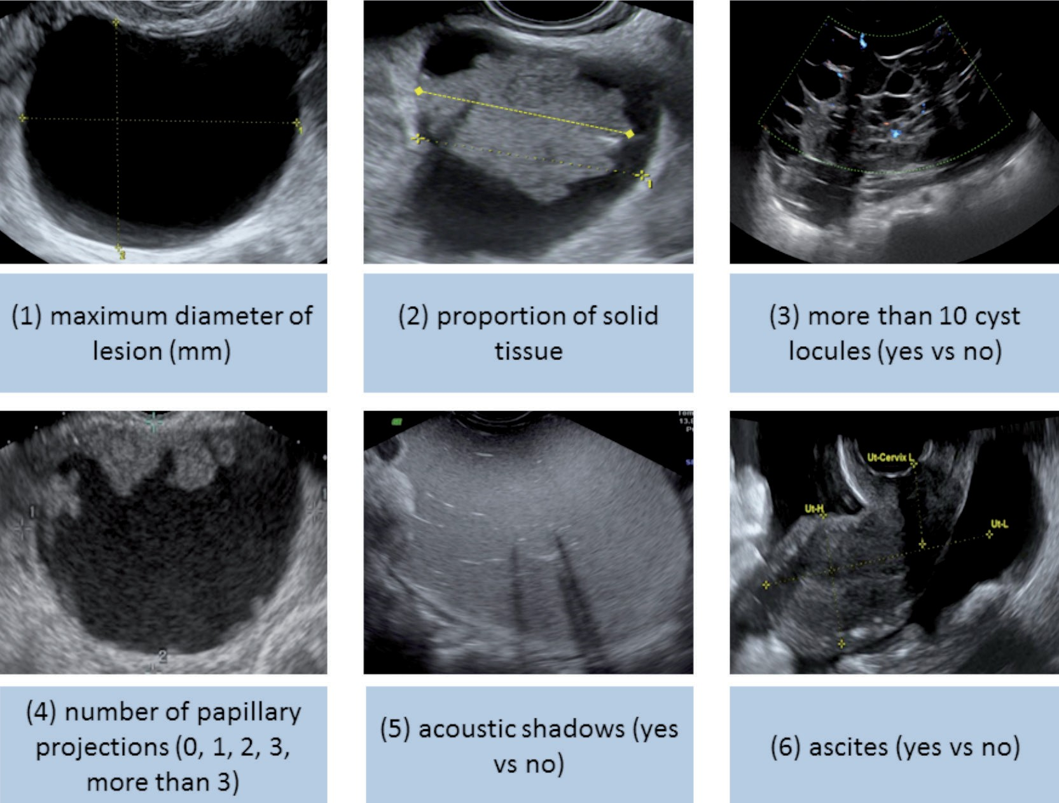

***Fig. 1.*** — Ultrasound characteristics selected as predictors in the ADNEX model

number of papillary projections (0, 1, 2, 3, > 3), presence of more than 10 cyst locules (yes/no), acoustic shadows (yes/no), and presence of ascites (yes/no) (Fig. 1). The proportion of solid tissue is defined as the ratio of the maximal diameter of the largest solid component and the maximal diameter of the lesion.

The ADNEX predictors were selected as follows. Clinicians with experience in the characterization of adnexal tumors a priori selected a limited set of variables that were considered as potentially useful predictors. This was based on the variables’ perceived predictive value to distinguish between the four types of malignant ovarian pathologies of interest, subjectivity, dependency on the experience of the ultrasound examiner, and impact on the patient. This approach is in accordance with current meth- odological recommendations (Steyerberg, 2009). In addition, variable selection was also based on an analysis of consistency of the variables across the IOTA study centers (Wynants et al., 2013). As a result, it was deliberately decided not to include color Doppler variables or the presence of cyst wall irregularities. Ten potential predictor variables were selected, on which further statistical variable selection was performed (Van Calster et al., 2014). This resulted in the omission of one variable (family history of ovarian cancer). As a result ADNEX contains nine predictors that have strong diagnostic value.

Six predictors in the ADNEX model are ultra- sound variables. A concern might be the experience required to accurately measure these variables. However, there is now evidence available that suggests that ultrasound-based prediction models and rules retain their performance in the hands of relatively inexperienced doctors and sono- graphers (Nunes et al., 2012; Alcazar et al., 2013; Sayasneh et al., 2013a; Sayasneh et al., 2013b) on the condition that the examiners are familiar with the IOTA terms and definitions and properly use the IOTA examination and measurement techniques (Timmerman et al., 2000).

*Type of center*

One of the ADNEX predictors is the type of center, divided into oncology centers and other hospitals. An ‘oncology center’ was defined as a tertiary referral center with a specific gynecological oncology unit. The prevalence of different types of malignant tumors is higher in oncology centers compared to other centers (Table I). Using the data on all 5909 patients, we observed malignancy rates between 22 and 66% in oncology centers, and between 0 and 30% in other centers (Van Calster et al., 2014). This is largely explained by the observation that patients with masses that look suspicious are more often referred to specialized centers for assessment and treatment. Nevertheless, although the ADNEX model contains eight patient or tumor-specific predictors, type of center was still predictive (Van Calster et al., 2014).

If the same patient would be evaluated at a local community hospital and then also by a clinician in an oncology center, the risk of malignancy for the same tumor would be higher in the latter setting than in the former. Intuitively this might sound confusing, but as Candido-dos-Reis (2014) stated, type of center may still be a surrogate for clinical signs of malignancy that are not in the ADNEX model. Potential examples can be symptoms for ovarian cancer, such as pain and bloating or mode of detec- tion. This is an issue for further research.

Note that type of center is the weakest of all nine ADNEX predictors (Van Calster et al., 2014). This implies that the higher baseline risks of malignant tumor types in oncology centers are largely (but not completely) explained by patient- and tumor- specific predictors. Nonetheless, the inclusion of type of center is important to obtain more reliable risk predictions.

*Reference standard*

The reference standard for the ADNEX model was

based on histopathological examination of excised

|  |  |  |  |
| --- | --- | --- | --- |
| **Table I.** — Baseline risks for the different final diagnoses using the combined IOTA phase 1-3 dataset (n = 5909). | | | |
|  | Overall | Oncology center | Other center |
| Benign | 68.2% | 48.8% | 83.7% |
| Malignant | 31.8% | 51.2% | 16.3% |
| Borderline | 6.3% | 9.3% | 3.8% |
| Stage I invasive | 7.4% | 10.3% | 4.6% |
| Stage II-IV invasive | 14.1% | 24.3% | 6.4% |
| Secondary metastatic | 4.0% | 7.3% | 1.6% |

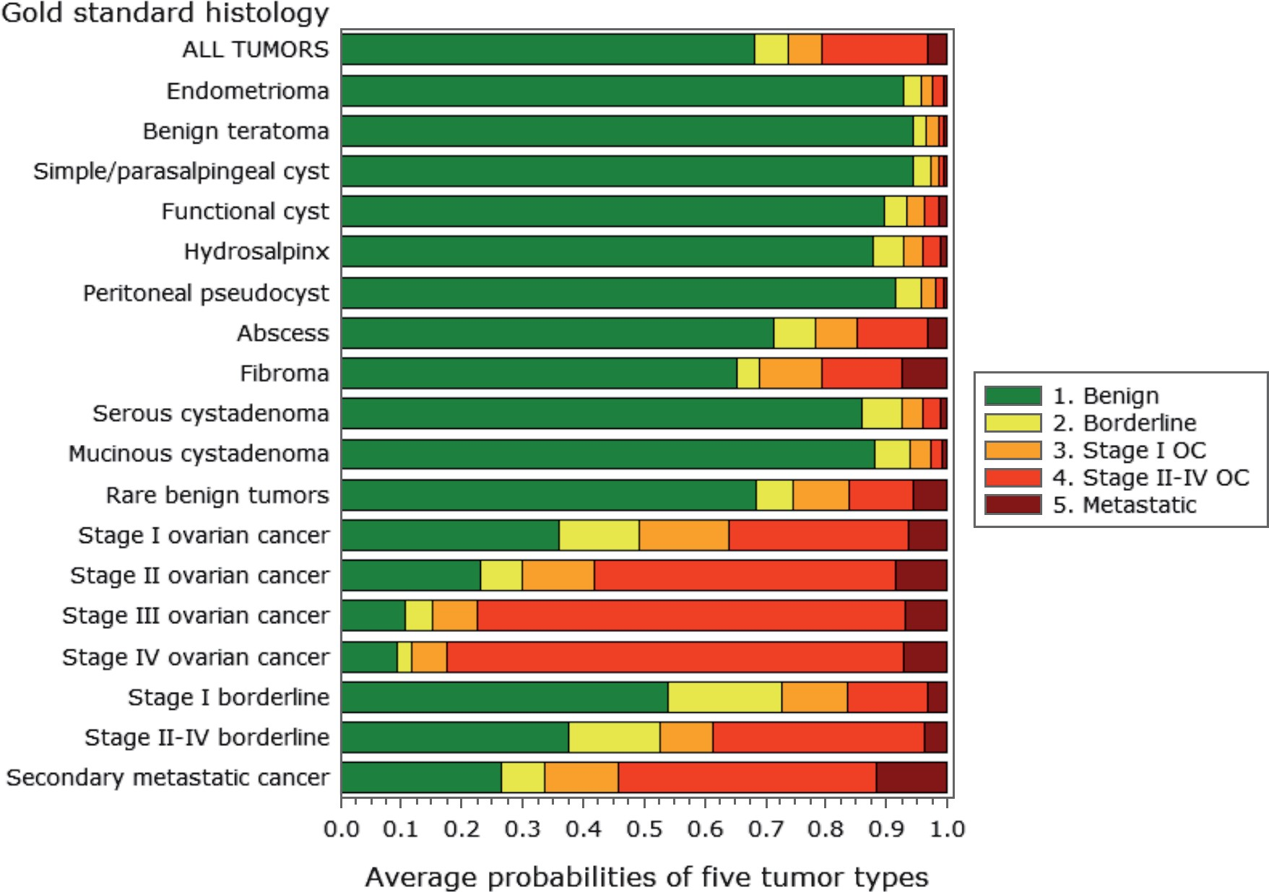

***Fig. 2.*** — Average predicted risks for different histologies

tissue, and for malignant tumors also on surgical staging using the classification of the International Federation of Gynecology and Obstetrics (FIGO) (Prat, 2014). In the IOTA database, 21 histological groups were used (11 benign and 10 malignant groups) which were reduced to five for the ADNEX model: benign, borderline tumors, stage I invasive, stage II-IV invasive ovarian cancer and secondary metastatic cancer.

*Risk prediction*

When we consider the discrimination between benign and malignant adnexal masses, the area under the receiver operating characteristic cur- ves (AUC) of the ADNEX model was 0.954 (95% confidence interval 0.947 to 0.961) on the develop- ment data and 0.943 (0.934 to 0.952) on the valida- tion data (Van Calster et al., 2014). Using a pre- viously proposed cut-off of 10% (Timmerman et al., 2005), the sensitivity for malignancy was 96.5% and specificity 71.3% on the validation data. The model discriminated well between benign tumors and each of four types of malignancy, with AUCs between 0.85 (benign versus borderline) and 0.99 (benign versus stage II-IV cancer) (Van Calster et al., 2014).

In the most recent meta-analysis evaluating the

performance of prediction models and rules to

characterize adnexal pathology, the IOTA logistic regression model LR2 (Timmerman et al., 2005; Van Holsbeke, 2012; Van Calster et al., 2012) and the IOTA ‘simple rules’(Timmerman et al., 2008; Timmerman et al., 2010) performed best for the overall discrimination between benign and all malignant masses (Kaijser et al., 2014). The ADNEX model seems to perform similar to, or even slightly better than, both LR2 (AUC 0.92) and simple rules (Testa et al., 2014).

Validation AUCs for discrimination between malignant subtypes varied between 0.71 and 0.95. The model discriminated well between stage I cancer and borderline tumors (validation AUC 0.75) and between stage I cancer and secondary metastatic cancer (validation AUC 0.71) (Van Calster et al., 2014). It performed very well in distinguishing stage II-IV cancer from other malignancies (validation AUCs for stage II-IV cancer versus borderline tumors was 0.95, versus stage I cancer was 0.87, and versus secondary metastatic cancer was 0.82) (Van Calster et al., 2014). Finally, the validation AUC for borderline versus secondary metastatic cancer was

0.87 (Van Calster et al., 2014).

It is interesting to look at the final histological outcome in relation to the average predicted risks for the five ADNEX groups because this illustrates the relative difficulty of classifying different types of adnexal masses (Fig. 2). As might be expected,

benign teratomas and simple cysts were given the highest likelihood of being benign tumors. On average, the predicted probability of being benign was around 90% or higher for eight of eleven benign histologies. The ADNEX model had more dif- ficulties with abscesses, rare benign tumors, and fibromas, with average predicted probabilities of being benign of around 70%. Regarding malignant masses, the average risk of being classified as an advanced stage cancer by the ADNEX model increased with FIGO stage. Conversely, the predicted risk of borderline or stage I ovarian cancer decreased with increasing FIGO stage. Finally, the average predicted risk of secondary metastatic cancer is highest for histologically proven metastatic cancers, but notice that also fibromas, rare benign tumors and invasive ovarian cancers were assigned rather high risks of metastatic cancer.

The final ADNEX model is available online and in mobile applications ([www.iotagroup.org/](http://www.iotagroup.org/) adnexmodel/).

# Clinical implications of the ADNEX model

As with any decision support tool, there does not exist a single fixed approach to use the model in clinical practice. Risk models aim to provide accurate risk estimates for individual patients. How these estimates are used to inform patients or make decisions depends on a multitude of factors, such as personal preferences, patient characteristics (e.g. age and co-morbidity), the patient’s values, local protocols and regional guidelines. In this section, we will discuss some general suggestions for using the ADNEX model in clinical practice.

*Cut-offs*

Using risk predictions to guide patient stratification and treatment selection implies the introduction of cut-offs. The choice of cut-offs is not straightforward and may not be in accordance with modern evidence based medicine (EBM). Indeed, Greenhalgh and colleagues (2014), in their recent discussion of the EBM crisis stated that “inflexible rules and tech- nology driven prompts may produce care that is management driven rather than patient centered” and that “real EBM demands individualized evidence, is characterized by expert judgment rather than mechanical rule following“ (Greenhalgh et al., 2014). The rigid use of a cut-off may result in sub- optimal and even unethical judgment.

Nevertheless, instead of inflexibly using cut-offs both as a surrogate for clinical patient-centered decision making and as a generally applicable algorithm, a critical determination of cut-offs to

provide risk stratification could be the “golden standard” in optimizing patient-centered health care. Selecting cut-offs may be dependent on clinician, center, local protocols or guidelines.

For example, consider defining a risk cut-off for the selection of patients with benign masses for expectant management. Some centers will prefer the risk to be below 1%, while in other centers a cut-off of 5% may be chosen. On the other hand, referral to a tertiary oncology center for treatment of the most suspicious tumors by skilled gynecological oncologists may be more or less restricted. For one center it may be most important to have a high sensitivity, by choosing a low cut-off for malignancy (e.g. 5-10%). This leads to the appropriate referral of most malignancies to a gynecological oncologist. For another center, it may be more important to have a high specificity, by choosing a much higher cut- off value for malignancy (e.g. 30%). This limits the number of false positive results, i.e. patients with benign pathology that are referred to the gyne- cological oncologist. A wide spectrum of strategies could be encountered in different countries, with different health systems and referral protocols.

Furthermore, once these cut-offs have been chosen, they should be interpreted for each indi- vidual patient depending on her characteristics (e.g. age, history, comorbidity, operability, symptoms, fertility wish) and values. We will try to illustrate this in the next sections.

*Benign versus malignant*

When applying the ADNEX model for an individual patient, probabilities for a benign tumor and for four types of malignant tumors are obtained. When summing the latter four, the overall predicted risk of malignancy is obtained. As described above, the ADNEX model seems to discriminate at least as well between benign and malignant adnexal lesions as the simple rules or LR2. Note that future studies comparing ADNEX with other prediction models still have to confirm this finding. A center-specific cut-off value for relative risk stratification could be chosen for clinical management. When the patient’s risk is situated below the cut-off value, the mass can be considered as benign. Taking into account the patient’s values and symptomatology, con- servative follow-up or laparoscopic cystectomy or adnexectomy may be appropriate. Above the cut-off, the adnexal lesion may be considered suspicious enough for referral to a gynecological oncologist for appropriate treatment. In this second step, differential diagnosis of the mass by the ADNEX model may help to optimize management (See 3.3).

Note that the model is based on patients selected for surgery, with histopathological examination as standard reference. These patients in fact all had an indication for surgical intervention. This implies that the population on which the model was developed and validated is at higher risk than a population that includes patients who are selected for expectant management. This means that below the cut-off, the true risk of being malignant is expected to be even lower.

In the future, once the model can be validated on populations including patients that are conserva- tively followed (as in IOTA phase 5), better discrimination between benign and malignant tumors can probably be reached.

*Differential diagnosis of malignancy: absolute risk versus relative change in risk*

The ADNEX model calculates absolute risk estimates for four types of malignant tumors. These predicted risks for a specific patient can be an important result on which to base clinical mana- gement. Of the four groups of malignant tumors, especially the secondary metastases to the ovaries and the borderline malignant ovarian tumors are of particular interest to identify preoperatively. However, due to the low prevalence of most malig- nant outcome categories, predicted risks for these categories will not always be very high. As an example, secondary metastatic cancer has a baseline risk of only 4% (Table I). Hence it is more difficult to observe very high-predicted risks for this category compared to stage II-IV ovarian cancer (baseline risk 14.1%). We observed a maximum predicted risk of 68.4% for being borderline, 48.9% for being stage I cancer, 99.6% for being stage II-IV cancer,

and 44.6% for being secondary metastatic cancer. Therefore, it is not realistic to expect that the predicted risk for being borderline, stage I cancer or secondary metastatic cancer could be as high as 80%. This does not imply that the model does not function well: the AUCs for pairs of outcome categories were in fact quite high for a model that aims to differentiate between five categories. Rather, this finding may imply that the ADNEX model is a very interesting tool to assess whether there is an increased possibility of one of the more rare categories. In that sense, it is useful to check how the predicted risks for an individual patient compare with the baseline risks. For this purpose, the relative risk, i.e. absolute predicted risk divided by baseline risk, and their corresponding positive predictive value (PPV) can be computed (Table II). For example, patients with a relative risk of having a borderline tumor above 2 have an absolute predicted risk above 12.6%. In this subgroup of patients, 23.9% were eventually diagnosed with a borderline tumor in our dataset.

The ADNEX model is the first known model able to discriminate between different types of malignant tumors, hence it is not straightforward how to use it clinically. In this respect knowledge of these relative risks as additional information to the predicted risks might help to adjust management to the individual patient. We believe that the aim should not be to classify tumors into a single subgroup of malignancy and to manage the patients accordingly. Rather, it is more sensible to assess per type of malignancy whether the predicted risk and/or relative risk is high or low. Secondary metastases to the ovaries (Krukenberg tumors) originate in 76% of cases in the stomach, 11% in the intestines (usually colon or rectum), 4% in the breast, 3% in the biliary system, 3% in the

|  |  |  |  |  |  |  |
| --- | --- | --- | --- | --- | --- | --- |
| **Table II.** Relative risk of each tumor subgroup and corresponding positive predictive value (PPV) | | | | | | |
|  |  | **Relative risk** | | | | |
|  |  | **≤ 1** | **> 1** | **> 2** | **> 3** | **> 4** |
| **Borderline** | Absolute predicted risk | ≤ 6.3 | > 6.3 | > 12.6 | > 18.9 | > 25.2 |
| Observed PPV (%) | 2.0 | 18.4 | 23.9 | 26.0 | 29.7 |
| **Stage I cancer** | Absolute predicted risk | ≤ 7.4 | > 7.4 | > 14.8 | > 22.2 | > 29.6 |
| Observed PPV (%) | 2.2 | 16.5 | 21.2 | 26.6 | 30.7 |
| **Stage II-IV cancer** | Absolute predicted risk | ≤ 14.1 | > 14.1 | > 28.2 | > 42.3 | > 56.4 |
| Observed PPV (%) | 1.4 | 56.5 | 66.2 | 71.3 | 75.8 |
| **Secondary** | Absolute predicted risk | ≤ 4.0 | > 4.0 | > 8.0 | > 12.0 | > 16.0 |
| **metastatic cancer** | Observed PPV (%) | 1.0 | 13.5 | 18.4 | 26.4 | 31.6 |
| Relative risk: rate of change of the absolute predicted risk versus the baseline risk.  Observed PPV: the observed positive predictive value, i.e. the percentage of patients with a given outcome among those with a given relative risk for that outcome as observed in the sample of 5909 patients on which the final ADNEX coefficients were obtained. Note that this is an observed percentage that is unadjusted for clustering by center. | | | | | | |

appendix, and the remaining 3% in miscellaneous sites, such as pancreas, uterine cervix, urinary bladder (including urachus), and renal pelvis (Irving et al., 2006). When an ovarian malignancy is suspected on vaginal ultrasound, preoperative staging is planned by using chest x-ray, computed tomography (CT) of the abdomen, or magnetic resonance imaging (MRI) to evaluate the extension of the disease. When the ADNEX model would give an increased risk of secondary metastatic cancer (e.g. a relative risk > 3 or > 4, corresponding PPV

26.4 and 31.6%), this could assist the clinician to plan appropriate diagnostics to exclude another primary origin of malignancy. Depending on the clinical situation these additional investiga- tions could include a PET-CT, MRI whole body diffusion, gastroscopy, colonoscopy, and x-ray mammography.

Borderline malignant epithelial tumors are primarily non-invasive but can (rarely) lead to invasive metastases. Extent of surgery depends on (surgical) staging and wish of fertility preservation (Cadron et al., 2007). If the latter is not desired by the patient, surgery consists of hysterectomy with bilateral adnexectomy, omentectomy and collection of peritoneal biopsies and cytology. If the patient wants to preserve her fertility, fertility sparing surgery (unilateral adnexectomy or cystectomy or unilateral adnexectomy with contralateral cyst- ectomy if bilateral disease, with omentectomy and peritoneal biopsies) is possible. This procedure is usually done by laparotomy, but might also be done by laparoscopy. These fertility-sparing procedures could be considered when the ADNEX model points to an increased risk for a borderline malignancy (e.g. a relative risk > 3 or > 4, corresponding PPV 26.0 and 29.7%).

The surgical treatment of invasive ovarian cancer stage I depends on the histology and degree of differentiation of the tumor (Vergote et al., 2001). Sex cord-stromal tumors and germ cell tumors can mostly be operated by fertility-sparing pro- cedures. In the case of epithelial ovarian cancer, this depends on degree of differentiation or the histological type (e.g. expansile versus infiltrative invasive mucinous carcinoma) and is only possible in stage Ia (Muyldermans et al., 2013). In these patients, usually a laparotomy is performed with preoperative histopathological examination on frozen section.

In the case of suspected advanced stage ovarian cancer, a diagnostic laparoscopy may be performed to assess feasibility of primary surgical debulking. The option of neo-adjuvant chemotherapy followed by debulking surgery might be preferred in certain circumstances (Vergote et al., 2010).

The ADNEX model can also help the clinician to plan the appropriate strategy when invasive ovarian cancer is anticipated, but will probably contribute less here, as other imaging, surgical staging and patients’ characteristics will more strongly determine the suitable strategy.

*Use of ADNEX with or without the CA-125 marker*

Although the ADNEX model includes the serum CA-125 level, the online and mobile applications allow for risk calculations without this information. If doing so, a warning is given “Calculate results without serum CA-125 level? The field is indeed optional but this will decrease the discrimination between Stage II-IV invasive tumors and the other malignancy subtypes”. A possible way to use ADNEX, especially when CA-125 is not always measured at your hospital, is by first applying the ADNEX model without serum CA-125 level and using these risk predictions to differentiate benign and malignant tumors. Results indicate that the omission of CA-125 has limited impact on discrimination between benign and all malignant tumors: the validation AUC was 0.943 with CA-125 level included as a predictor, and 0.932 without using CA-125 level as a predictor (Van Calster et al., 2014). Second, in case of high (enough) risk of malignancy, the CA-125 level could be included to update risk predictions. This results in a superior differentiation between borderline, stage I invasive, stage II-IV invasive and secondary metastatic cancer (Van Calster et al., 2011, 2014). In this way, the measurement of the serum CA-125 level may be restricted to patients with an increased risk of having ovarian cancer.

# Practical examples

*Case 1*

We assess a 59-year-old woman in a gynecological oncology center. The CA125 level is 153 U/ml. On transvaginal ultrasound, we describe a solid ovarian mass with a maximal lesion diameter of 59 mm, a maximal diameter of the largest solid component of 59 mm as well, and without acoustic shadowing. There is presence of fluid outside the pouch of Douglas (ascites). If we introduce these parameters in the ADNEX model (in this case, application for smartphone), we obtain the results and column charts as illustrated in Figure 3. First we add the risk predictions for the four malignant subgroups to obtain the total risk of malignancy, which is 95.3% for this patient. Thus the tumor is likely to be malignant. Then, we look at the differentiation

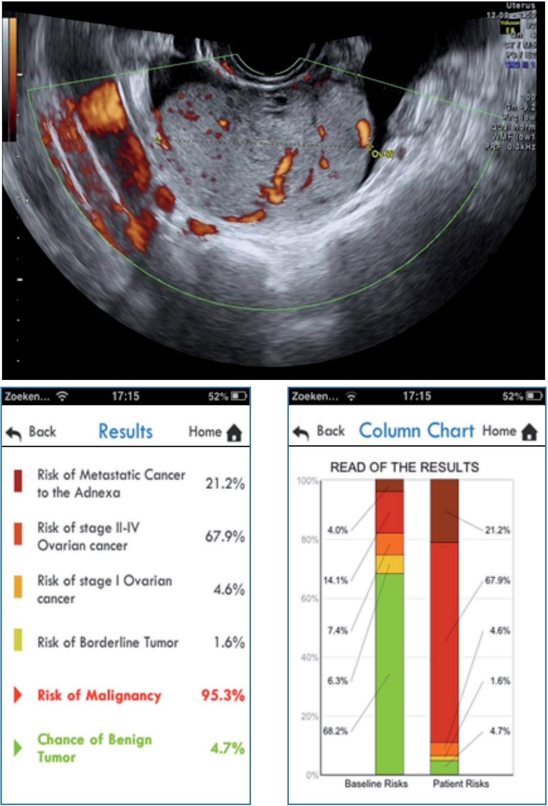 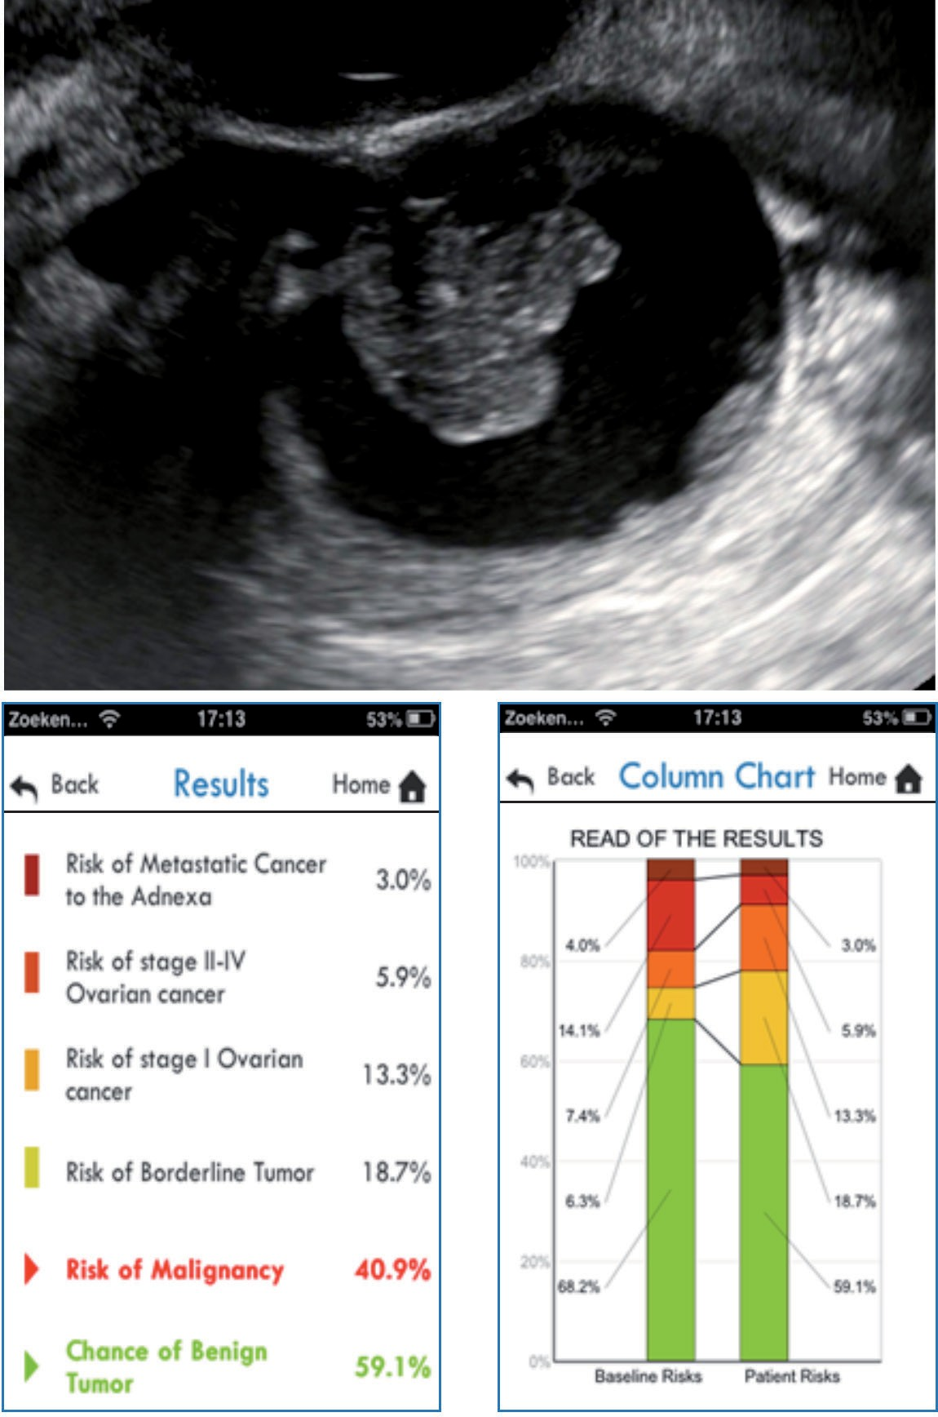

***Fig. 3.*** — Illustration of the ADNEX model for case 1 ***Fig. 4.*** — Illustration of the ADNEX model for case 2

between four malignant subgroups and observe a predicted risk for secondary metastatic cancer of 21.2% (compared to a baseline risk of 4.0%) and a risk for stage II-IV ovarian cancer of 67.9% (compared to a baseline risk of 14.1%). The predicted risks for the other subgroups are lower (4.6% for stage I cancer and 1.6% for borderline) and are also smaller than the baseline risks.

The corresponding relative risks (i.e. ratio of predicted risk and baseline risk) for secondary metastatic cancer and stage II-IV ovarian cancer are

5.3 and 4.8, respectively. The relative risks for borderline or stage I ovarian cancer are below 1. With the knowledge of the increased risk for advanced stage ovarian cancer and more importantly secondary metastatic cancer, clinicians may adjust their preoperative diagnostics by excluding a tumor of other primary origin, such as gastric cancer or breast cancer. In case of a solid tumor these investigations may include PET-CT, MRI whole body diffusion, gastroscopy, colonoscopy, or mammography. This is important as appropriate therapy depends on the origin of the primary tumor. This patient was eventually diagnosed with metastatic gastric cancer (Krukenberg tumor).

*Case 2*

We evaluate a 48-year-old woman in a gyneco- logical oncology center. She is diagnosed with a unilocular-solid adnexal mass with a maximal diameter of 66 mm. The maximal diameter of the largest solid component is 27 mm (one papillary projection), and there is no acoustic shadowing or ascites. CA125 is 22 U/ml. If we introduce these parameters in the ADNEX model using the smartphone application, we obtain the results and column charts as illustrated in Figure 4. The total risk of malignancy is 40.9%. The predicted risk for stage I ovarian cancer is 13.3% (compared to a baseline risk of 7.4%), the predicted risk for a borderline tumor is 18.7% (compared to a baseline risk of 6.3%). The predicted risks for the other subgroups are lower (5.9% for stage II-IV cancer and 3.0% for secondary metastatic cancer) and are also smaller than the baseline risks. The relative risk for stage I ovarian cancer and for a borderline tumor is 1.8 and 3, respectively. The relative risks for advanced stage ovarian cancer and secondary metastatic cancer are below 1. This patient was even- tually diagnosed with a borderline ovarian tumor.

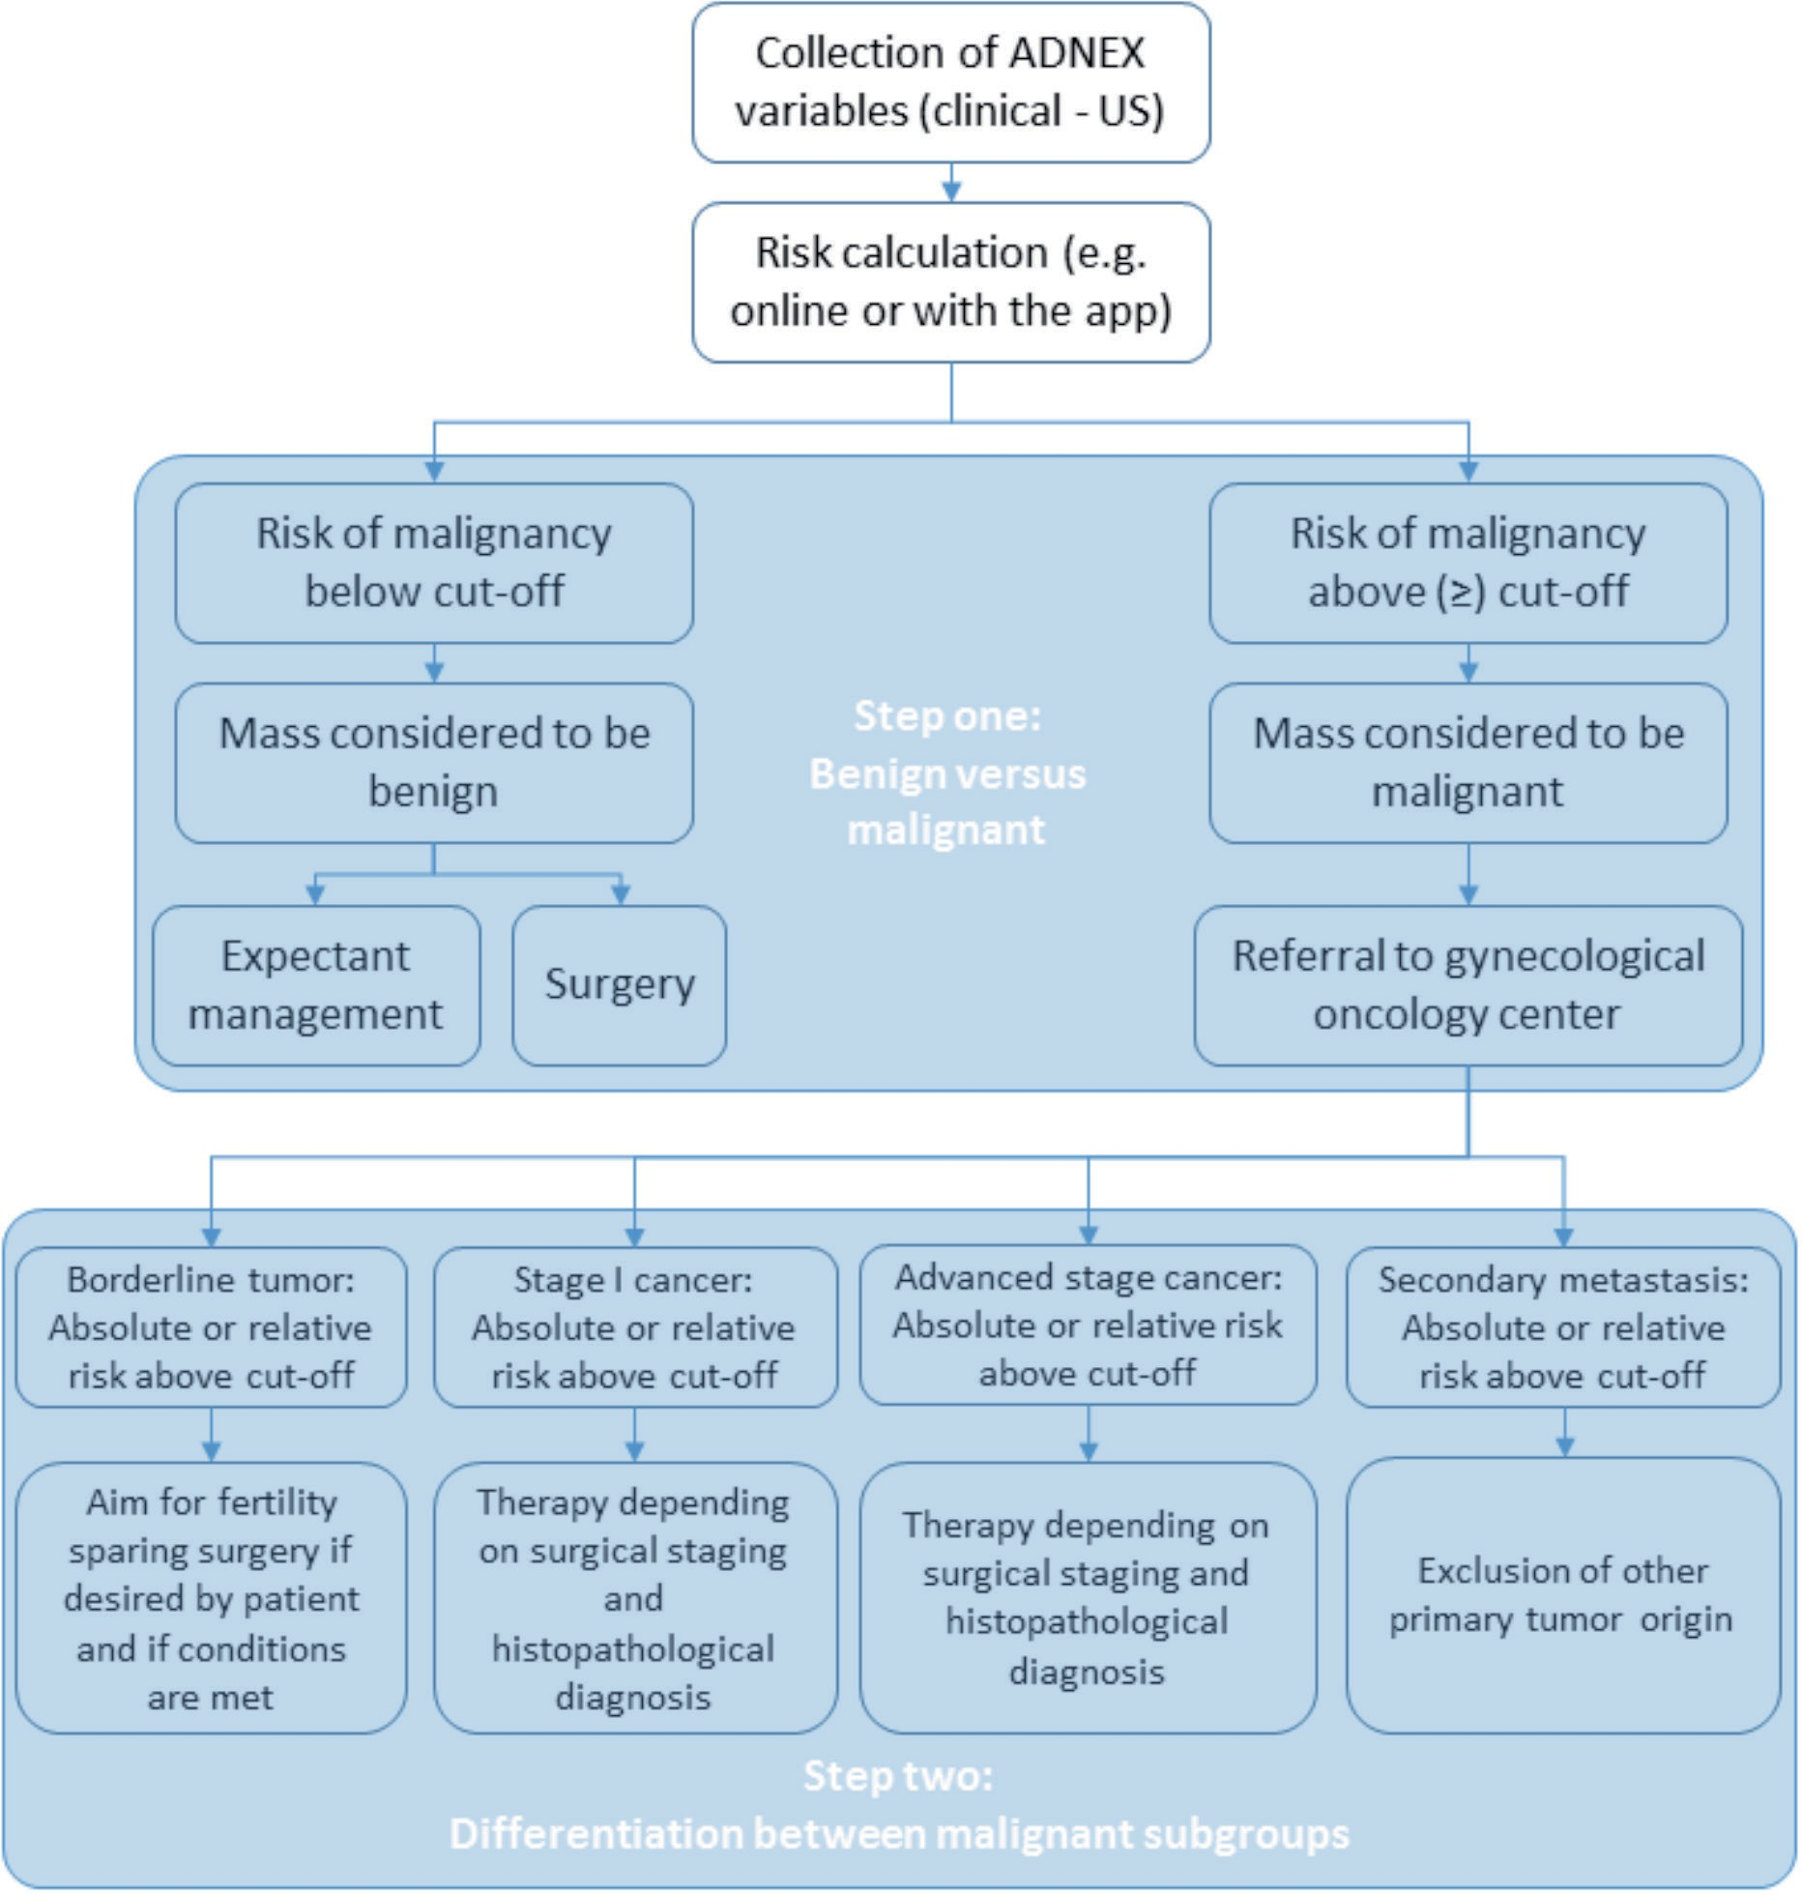

***Fig. 5.*** — Example of a two-step approach towards the clinical use of ADNEX predicted risks

# Discussion

The ADNEX model is the first risk model that differentiates between benign and four subgroups of malignant adnexal tumors. The model consists of three clinical predictors and six ultrasound predictors, which can be evaluated by examiners familiar with the IOTA terms and definitions. Although the ADNEX model includes the serum CA-125 level, the online and mobile application allow for risk calculations without this measurement. A two-step approach could be adopted to make clinical use of the predicted risks from ADNEX (see Figure 5 for an example). First the risk calculation can be used to discriminate between benign and malignant masses based on the specific risk cut-off value used by individual centers to define malignancy, where the adopted cut-off may depend on the local healthcare policy. The discrimination between benign and malignant masses can be done

without CA-125 should this be desired, because results indicate no loss of performance in terms of AUC. Second, we can differentiate between the four subgroups of malignant tumors using the predicted risks for these subgroups. In this step, absolute predicted risks as well as the relative change of these risks versus the baseline risks provide clinically useful information to select an appropriate patient- specific management strategy. We cannot propose a generally applicable algorithm with fixed cut-offs, because this depends on the specific clinical setting where the model will be used. Nevertheless, this paper provides guidance on how the ADNEX risk model may be adopted into clinical practice.

**Acknowledgments**

This study is supported by the Flemish Government: FWO project G049312N, Flanders’ Agency for Innovation by Science and Technology (IWT) project

IWT-TBM 070706-IOTA3, and iMinds 2013. Kirsten Van Hoorde and Laure Wynants are doctoral fellows of the Institute of Science and Technology (IWT). Dirk Timmerman is Senior Clinical Investigator of the Research Foundation - Flanders (Belgium) (FWO). Tom Bourne is supported by the National Institute for Health Research (NIHR) Biomedical Research Centre based at Imperial College Healthcare NHS Trust and Imperial College London. The views expressed are those of the author(s) and not necessarily those of the NHS, the NIHR or the Department of Health.

# References

Alcázar JL, Pascual MA, Olartecoechea B et al. IOTA simple rules for discriminating between benign and malignant adnexal masses: prospective external validation. Ultrasound Obstet Gynecol. 2013;42:467-71.

Bristow RE, Chang J, Ziogas A et al. Adherence to treatment guidelines for ovarian cancer as a measure of quality care. Obstet Gynecol. 2013;121:1226-34.

Cadron I, Leunen K, Van Gorp T et al. Management of borderline ovarian neoplasms. J Clin Oncol. 2007;25:2928- 37.

Candido-dos-Reis FJ. Ovarian cancer risk model needs a more meaningful clinical parameter. BMJ. 2014;349:g6689.

Carley ME, Klingele CJ, Gebhart JB et al. Laparoscopy versus laparotomy in the management of benign unilateral adnexal masses. J Am Assoc Gynecol Laparosc. 2002;9:321-26.

Daraï E, Fauvet R, Uzan C et al. Fertility and borderline ovarian tumor: a systematic review of conservative management, risk of recurrence and alternative options. Hum Reprod Update. 2013;19:151-66.

Earle CC, Schrag D, Neville BA et al. Effect of surgeon specialty on processes of care and outcomes for ovarian cancer patients. J Natl Cancer Inst. 2006;98:172-80.

Engelen MJA, Kos HE, Willemse PHB et al. Surgery by consultant gynecologic oncologists improves survival in patients with ovarian carcinoma. Cancer. 2006;106:589-98.

Greenhalgh T, Howick J, Maskrey N et al. Evidence based medicine: a movement in crisis? BMJ. 2014;348:g3725.

Irving JA, Vasques DR, McGuinness TB et al. Krukenberg tumor of renal pelvic origin: report of a case with selected comments on ovarian tumors metastatic from the urinary tract. Int J Gynecol Pathol. 2006;25:147–50.

Kaijser J, Sayasneh A, Van Hoorde K et al. Presurgical diagnosis of adnexal tumours using mathematical models and scoring systems: a systematic review and meta-analysis. Hum Reprod Update. 2014;20:449-62.

Muyldermans K, Moerman P, Amant F et al. Primary invasive mucinous ovarian carcinoma of the intestinal type: importance of the expansile vs infiltrative type in predicting recurrence and lymph node metastases. Eur J Cancer. 2013;49:1600-8.

Nunes N, Yazbek J, Ambler G et al. A prospective evaluation of the IOTA Logistic Regression Model (LR2) for the diagnosis of ovarian cancer. Ultrasound Obstet Gynecol. 2012;40:355-59.

Prat J. Staging classification for cancer of the ovary, fal- lopian tube, and peritoneum. Int J Gynaecol Obstet. 2014; 124:1-5.

Sayasneh A, Kaijser J, Preisler J et al. A multicenter prospective external validation of the diagnostic performance of IOTA simple descriptors and rules to characterize ovarian masses. Gynecol Oncol.2013a;130:140-46.

Sayasneh A,Wynants L,Preisler J et al. Multicenter external validation of IOTA prediction models and RMI by operators with varied training. Br J Cancer. 2013b;108:2448-54.

Steyerberg EW. Clinical prediction models: a practical approach to development, validation,and updating. Springer, New York, 2009.

Testa A, Kaijser J, Wynants L et al. Strategies to diagnose ovarian cancer: new evidence from phase 3 of the multi- center international IOTA study. Br J Cancer. 2014;111: 680-8.

Timmerman D, Ameye L, Fischerova D et al. Simple ultrasound rules to distinguish between benign and malignant adnexal masses before surgery: prospective validation by the IOTA group. BMJ. 2010;341:c6839.

Timmerman D, Testa AC, Bourne T et al. Logistic regression model to distinguish between the benign and malignant adnexal mass before surgery: a multicenter study by the International Ovarian Tumor Analysis group. J Clin Oncol. 2005;23:8794-801.

Timmerman D, Testa AC, Bourne T et al. Simple ultrasound- based rules for the diagnosis of ovarian cancer. Ultrasound Obstet Gynecol. 2008;31:681-90.

Timmerman D, Valentin L, Bourne TH et al. Terms, definitions and measurements to describe the sonographic features of adnexal tumors: a consensus opinion from the International Ovarian Tumor Analysis (IOTA) group. Ultrasound Obstet Gynecol. 2000;16:500-5.

Tinelli R, Tinelli A, Tinelli FG et al. Conservative surgery for borderline ovarian tumors: a review. Gynecol Oncol. 2006; 100:185-91.

Trimbos JB, Vergote I, Bolis G et al. Impact of adjuvant chemotherapy and surgical staging in early-stage ovarian carcinoma: European Organisation for Research and Treatment of Cancer-Adjuvant ChemoTherapy in Ovarian Neoplasm trial. J Natl Cancer Inst. 2003;95:113-25.

Van Calster B, Valentin L, Van Holsbeke C et al. A novel approach to predict the likelihood of specific ovarian tumor pathology based on serum CA-125: a multicenter obser- vational study. Cancer Epidemiol Biomarkers Prev. 2011; 20:2420-8.

Van Calster B, Van Hoorde K, Valentin L et al. Evaluating the risk of ovarian cancer before surgery using the ADNEX model to differentiate between benign, borderline, early and advanced stage invasive, and secondary metastatic tumours: prospective multicentre diagnostic study. BMJ. 2014;349: g5920.

Van Holsbeke C, Van Calster B, Bourne T et al. External validation of diagnostic models to estimate the risk of malignancy in adnexal masses. Clin Cancer Res. 2012; 18:815-25.

Van Holsbeke C, Van Calster B, Testa AC et al. Prospective internal validation of mathematical models to predict malignancy in adnexal masses: results from the International Ovarian Tumor Analysis study. Clin Cancer Res. 2009; 15:684-91.

Vergote I, De Brabanter J, Fyles A et al. Prognostic importance of degree of differentiation and cyst rupture in stage I invasive epithelial ovarian carcinoma. Lancet. 2001;357:176- 82.

Vergote I, Tropé CG, Amant Fet al. Neoadjuvant chemotherapy or primary surgery in stage IIIc or IV ovarian cancer. New Engl J Med. 2010;363:943-53.

Woo YL, Kyrgiou M, Bryant A et al. Centralisation of services for gynaecological cancers – a Cochrane systematic review. Gynecol Oncol. 2012;126:286-90.

Wynants L, Timmerman D, Bourne T et al. Screening for data clustering in multicenter studies: the residual intraclass correlation. BMC Med Res Methodol. 2013;13:128.